En una variable de tipo string el contenido depende de la variable del equipo, los elementos del mismo son UNICODE no ASCII. Un string es una cadena de int que se tratan como carácteres.

Para leer contenido de strings de la salida standar se usa ReadLine o alguno que lea caracteres sueltos.

Una variable de string es una constante de solo lectura y referencia. Para ver si son iguales se puede usar el == el cual esta sobreescrito para esta clase o el método equals.

Clase String
La clase string tiene un constructor sobrecargado que sirve para crear un objeto de ese tipo.
- String(Char[ ] c);
- String(Char[ ] c, int posInicio, int nCaracteres);

Otras colecciones:
Implementar un interfaz implica escribir los métodos que hay en dicha interfaz. Hay 3 tipos:
- ICollection -> es la que está por encima de todas las colecciones de ella hereda Ilist, Idicctionary.
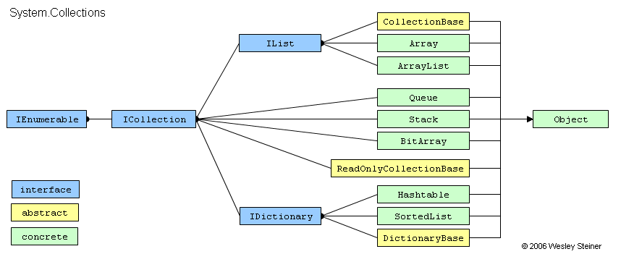
- Add: Añade un elemento al final de la colección (si se puede).
- Clear: Limpia la colección (la vacía).
- Contains: Pregunta si un elemento pertenece o no a la colección.
- Capacity: Obtiene o establece la capacidad de una colección.
- Count: Es de solo lectura, dice cuantos elementos tiene la colección.
- IndexOf: Devuelve la primera ocurrencia del objeto buscado.
- Insert: Inserta en la posición especificada.
- Remove(n): Elimina la primera ocurrencia de n, sin devolverlo.
- RemoveAt(pos): Elimina el elemento de la posición indicada.
- RemoveRange: Elimina un nº especificado de objetos empezando por la posición dada.
- Sort: Ordena los elementos.

ArrayList: Es una colección concreta. Pertenece al espacio de nombre System.Collection, que imita los arrays estáticos de forma dinámica, gestiona objetos.

Colecciones tipadas:
En caso de crear una lista de un tipo concreto es mejor usar una List en vez de un ArrayList pues es más rápido. Tiene 3 constructores y dos propiedades una para saber cuantos elementos tiene (Count( )) y otra para index accediendo al elemento de una posicion dado un index, tiene 56 métodos (sobrecargados incluidos).

- Equals: Compara dos objetos del mismo tipo, se debe implementar código en la solución para nuestras clases inventadas, de no ser así no sabría compararlas.
- Find: Busca un dato en la colección (tiene 9 sobrecargas).
- IndexOf: Devuelve el índice de X valor/dato.
- Insert: Inserta un elemento en la colección en una posición dada.

Diccionario:
Colección de elementos agrupados de dos en dos (clave, contenido). La clave tiene que ser un número o un string y el contenido un tipo cualquiera de dato.

Para implementar un diccionario se usa la clase Dictionary, que pertecene a System.Collection.Generic; [El constructor quedaría asi: Dictionary<tClave, Tcontenido>( ), el tipo de dato de <tClave, Tcontenido> se llama KeyValuePair que es una estructura].

El contenido de la clave cumple con una PK de mysql (no nulo ni duplicada), si se le intenta añadir una clave duplicada se lanza una excepción del tipo KeyNoFoundException

Propiedades:
- Count: Obtiene el número total de elementos de la colección.
- Keys: Obtiene la colección con todas las claves.
- Values: Obtiene la colección con todos los valores (contenidos).

Métodos:
- add: Añade un elemento.
- Clear: Borra todo el contenido sin borrar el diccionario.
- Remove: Borra un elemento y elimina el primero que encuentre.
- ContainsKey: Pregunta si contiene X key.
- ContainsValue: Pregunta si contiene X contenido.

